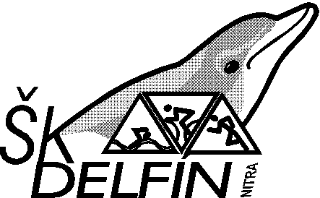
ŠK DELFÍN Nitra

Za humnami 43, 949 01 NITRA

PROPOZÍCIE
M-SR v krátkom triatlone
FORAL Triatlon 2008

Usporiadateľ: ŠK Delfín Nitra

Partneri preteku: FORAL Invest a.s. B/Bebravou, RZP a.s. B/ Bebravou

Dátum: 23. augusta 2008

Miesto: Areál prírodného kúpaliska TONA v Šuranoch

Prezentácia: od 8³⁰ hod. v areáli kúpaliska
Štart: 11⁰⁰ hod.

Kategórie: Muži - 1988 – 1969
Ženy - 1988 a staršie
Veteráni V1 - 1968 - 1959
Veteráni V2 - 1958 a starší

Dĺžka trate: 1,5 km plávanie – v jazere 2 okruhy
40 km cyklistika – Šurany, Úľany n Žitavou, Černík, Vinodol, Veľký
Cetín, Paňa a späť
10 km beh - 3 okruhy v Šuranoch

Štartovné: 490,- Sk / na mieste /

Finančné ceny
absolútne poradie: MUŽI ŽENY
1. 10 000 SK 1. 5 000 SK
2. 6 000 SK 2. 3 000 SK
3. 4 000 SK 3. 1 500 SK
4. 2 000 SK 4. 500 SK
5. 1 000 SK 5. 500 Sk
6.-8. 500 SK

Kontakt: telefón: 0905 527 445,
mail: ppeciar@yahoo.com

Účastníci súťaže a organizátori sa súťaže zúčastňujú na vlastné nebezpečie.
Organizátor si vyhradzuje právo zmeny propozícií.

